August/September 2009

*** 238 Mitglieder im Aug./Sept. 2009 ***
Aktuelle Berichte
1. Rock’n’Roll: Erster Platz in Fischbach
2. Rock’n’Roll: Gartenschau Rechberghausen
3. Standard-Latein: Erster Platz in Schmiden
4. Rock’n’Roll: Auftritt in Süssen
5. Rock’n’Roll: neue Trainerin C
6. Rock’n’Roll: Auftritt Kino
7. Landeskinderturnfest in Schwäbisch Gmünd
8. Boogie Woogie: Elvis Abend
9. Boogie Woogie: traditionelles Grillfest
10. Boogie Woogie: Auftritt Stadtgarten
11. Ab in die Ferien
12. Ausserordentliche Mitgliederversammlung

Aktuelle Berichte

1. Rock’n’Roll: Erster Platz in Fischbach
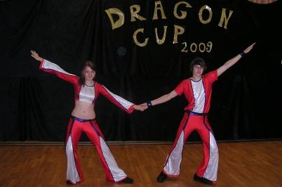

Am letzten Wochenende im Juni zog es Jessica Waibel und Kevin Hörsch von den Fire Dancers, Spraitbach in das kleine Städtchen Fischbach im Schwarzwald zum „Dragon Cup 2009“.
Unter anderem war der Reiz einmal in ein anderes Terrain zu schnuppern Motivation genug um die ca. zweistündige Anfahrt zum Breitensportturnier in kauf zu nehmen.
In der Schülerklasse 1 startete ein Feld von 20 Turnierpaaren im Alter von 9 – 14 Jahren.
Bei der großen Teilnehmerzahl waren erwartungsgemäß einige gute Paare dabei. Nach der ersten Runde, mussten 16 Paare in die Hoffnungsrunde und 4 Paare qualifizierten sich direkt ins Finale unter anderem das Petticoat Paar das die erste Runde sicher meisterte.
Durch eine fehlerfreie Leistung im Finale konnten sich Jessica und Kevin den 1. Platz auf dem Treppchen sichern, der Lohn für viele vorangegangenen Trainingsstunden.

2. Rock’n’Roll: Gartenschau Rechberghausen
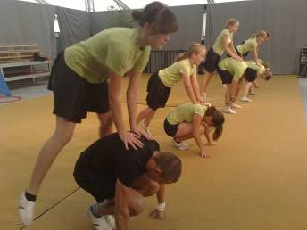

Bei der Gartenschau in Rechberghausen hatte der Turnverein die Trainerin Elke Peischl engagiert, um den talentierten Turner und Turnierinnen einen Rock’n’Roll Tanz zu lernen, um diesen bei ihren Showeinlagen und Präsentationen vorzuführen. Der fast schon patentierte Tanz auf „Chihuahua“ wurde vom Publikum mal wieder super aufgenommen und war eine gute Werbung für unseren Verein.
.3. Standard-Latein: Erster Platz in Schmiden

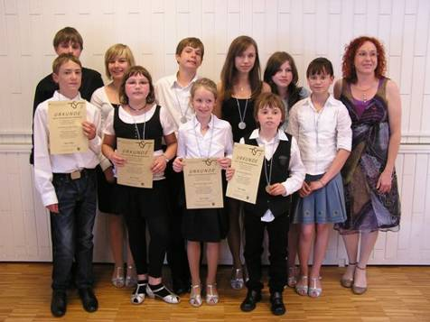

Petticoat Dance and friends auf Platz 1

Die Mannschaft der Petticoat Dance and friends startete beim 5. Kinder- Breitensportwettbewerb der Tanzsportabteilung des TSV Schmiden. Fünf Paare mit Kindern im Alter von 9 bis 15 Jahren schickten die Gmünder an den Start. Der gastgebende Club war mit zwei Mannschaften vertreten. Unterstützt wurde das Team durch ihre Trainerin Sabine Schneider, sowie den mitgereisten Eltern und Schlachtenbummlern.
Verpflichtend für alle Tänzerinnen und Tänzer waren die Tänze Cha Cha Cha, Rumba und Jive. Zwei weitere Tänze wurden aus Langsamer Walzer und Tango, Paso doble und Samba hinzugewählt. Da in den vergangenen Monaten fleißig die Standardtänze im Training geübt wurden, wählten die Nachwuchstänzer auch Tango und Langsamer Walzer für ihre tänzerische Präsentation.

Getanzt wurde über zwei Runden, so dass die jungen Sportler genügend Gelegenheit bekamen ihr Können unter Beweis zu stellen. Die drei Wertungsrichter, unter anderem auch Profitänzer Simon Reuter, hatten die Aufgabe Taktsicherheit, Paarharmonie und Fußtechnik der jungen Tänzer zu bewerten. Anders als auf Sportturnieren wird bei Breitensportturnieren verdeckt gewertet, was den Vorteil hat, dass die Paare unbelastet tanzen können. Die drei bestplatzierten Paare des Teams zählen zum Schluß für die Gesamtwertung.
Die Dance&Friends gingen hochmotiviert an den Start und zeigten in allen Tänzen klares, sauberes Standard-und Lateintanzen, was die Wertungsrichter und das Publikum überzeugte.
Herausragende Fähigkeiten waren auch ihre Taktsicherheit und ihre Souveränität im Auftreten, was sie sich durch zahlreiche Showauftritte schon erwerben konnten.
Den 2. Platz in der Einzelwertung belegten Hannes Bürgel und Julia Müller. Sie wurden denkbar knapp, mit einem halben Punkt Abstand, vom Paar Leonard Scheibel/ Laura Grbavac vom gastgebenden Verein geschlagen. Auf Platz 3 kam das Mädchenpaar Caterina Schneider und Stefanie Biskup, dicht gefolgt von Alexander Schneider und Rica Bürgel auf Platz 4. Den 8. Platz belegten Julian Schlotterbeck und Vivien Schneider.
Besondere Publikumslieblinge waren Marc Lasheras (10) und Milena Kasper(9). Mit ihrer erfrischend unbekümmerten Art zeigten sie allen, dass man auch mit einem kleinen Programm gut abschneiden kann, wenn es taktsicher und rhythmisch getanzt ist. Am Ende des Turniers belegten sie Platz 5 in der Einzelwertung von 14 Paaren
In der Gesamtwertung der Mannschaften erreichten die Petticoat Dance & friends den ersten Platz. Auf Platz zwei und drei folgten die Teams des Gastgebers des TSV Schmiden.
.
4. Rock’n’Roll: Auftritt in Süssen

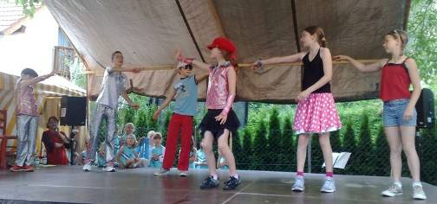

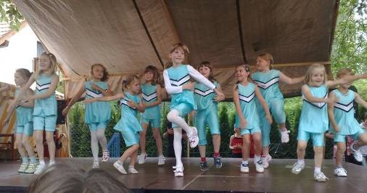

Beim Straßenfest in Süssen durfte natürlich die Präsentation der Rock’n’Roll Kids nicht fehlen. Cornelia Menno-Kuhn von der Flamenco Schule engagierte die Jugend unter der Leitung von Elke Peischl und Melanie Maier und hatte damit ein buntes Tanzprogramm aus allen Bereichen. Die Petticoats aus Heubach und Lindach sowie die TSV Alfdorf- Kids ab 5 Jahren freuten sich – wie deutlich zu sehen ist – einen (und zum Teil den ersten) Auftritt tanzen zu dürfen.

5. Rock’n’Roll: neue Trainerin C



Petticoat hat eine neue Trainerin: Melanie Maier schaffte die Prüfung für den Trainerschein und übernimmt fortan mehr Aufgaben. Herzlichen Glückwunsch!!!
6. Rock’n’Roll: Auftritt im Kino

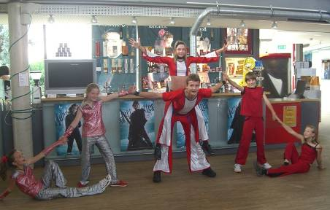.
Was es nicht alles gibt…..
Gerd Hinderberger – begeisterter Petticoat Indoor Cycling Radler – hatte sich zu seinem 50. Geburtstag im nächsten Jahr in den Kopf gesetzt, ans Nordcup zu radeln. Damit dieses aussergewöhnliche Event auch einen finanziellen Wert und Hintergrund hat, suchte er Sponsoren und fördert damit die Down-Syndrom-kranke Kinder. Der Öffentlichkeit stellte er sein Projekt im Kino vor, die Petticoat Tanzpaare unterstützten ihn dabei mit einem (platzmangelndem) Rahmenprogrmm.

7. Landeskinderturnfest in Schwäbisch Gmünd

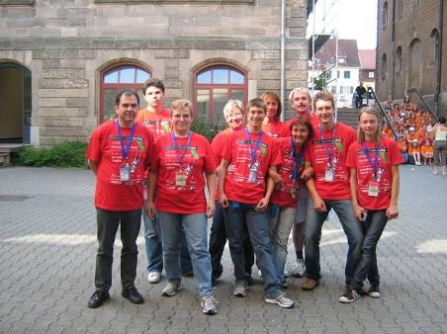

Kaum einem ist das Mammut-Event in Schwäbisch Gmünd entgangen. Fast 6000 Kinder kamen zum Landeskinderturnfest und mussten ein Wochenende betreut und verköstigt werden. Alle Gmünder Vereine wurden um Hilfe gebeten und so hatte sich Petticoat-Vorsitzende Elke Peischl mit Marco und Christel Rupp, Laura und Birgit König sowie Maximilian Stütz für die Frühstücksausagbe im Parler am Sonntag Vormittag um 6.30 Uhr (!!!) bereit erklärt. Unterstützt wurden sie von Schützenverein Straßdorf Christine Wanner und Co. Trotz der frühen Morgenstunden hatte es unheimlich Spaß gemacht und es lief alles wie am Schnürchen
8. Boogie Woogie: Elvis Abend

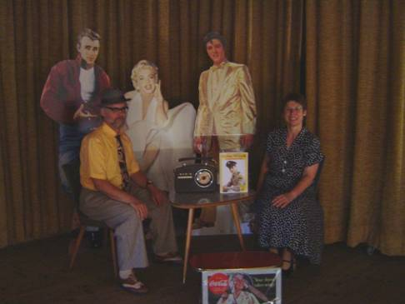

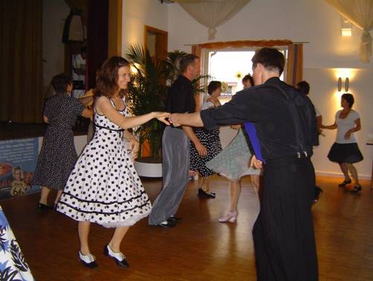

Auftritt bei einer Veranstaltung des "Elvis will never die Fanclub"

Am Samstag, 04.07.09, traten die Boogies für den Elvis-Club aus Rechberghausen bei deren Veranstaltung zu "55 Jahre Rock'n'Roll" auf. Zu Musik aus der Konserve und der Live Musik des Elvis Imitators Tom Aaron sorgten Tanz, Elan und Spaß der Boogies für Stimmung bei dem sonst leider
recht mager besuchten Event.

9. Boogie Woogie: traditionelles Grillfest

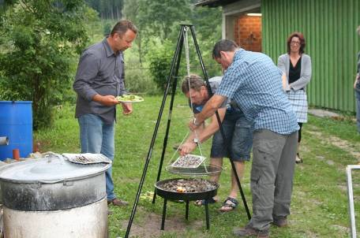



Ganz spontan wurde das diesjährige Grillfest am Samstag, 11.07.09, bei Marion und Werner Müller auf deren "Hof" in Mittelrot organisiert. Das Wetter spielte mit, so dass auch Petrus der guten Laune keinen Streich spielte. Der hauseigenen Backofen garantierte leckere selbstgemachte Pizzen.
Und der Boule-"Wanderpokal" ging zum zweiten Mal in Folge an das Siegerteam
Uwe Schlichenmaier und Michael König.

10. Boogie Woogie: Auftritt Stadtgarten
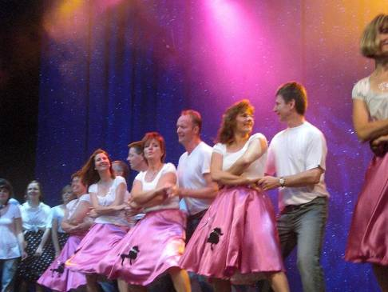

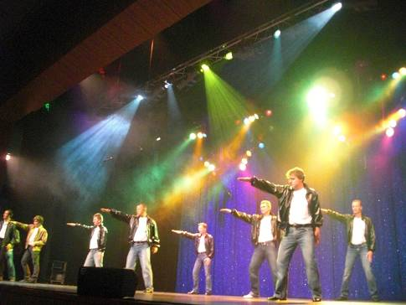

"Go Around" - Auftritt der Boogies im Stadtgarten am 12.07.09

Unter dem Motto "Musik aus verschiedenen Jahrzehnten" organisierte Karren Foster von der Karren Foster Academy am Sonntag, 12.07.09, im Stadtgarten in Schwäbisch Gmünd eine Show aus Musik und verschiedenen Tanzstilen. Neben den Musical Kids und den Turnerinnen des TV Wetzgau wirkten die Boogies des RRC Petticoat mit. Zum einen zeigten sie ihre "alte" Choreografie zu Blues
Brothers und zum anderen eine neu entworfenen Choreo auf die Titel aus Grease "Greased Lightning" "You're the one". Der Auftritt vor vollem Haus machte irre Spaß und ließ die anstrengende Vorbereitungszeit in Vergessenheit geraten. Die Show erhielt durch die Gäste eine sehr positive
Resonanz.
11. Ab in die Ferien

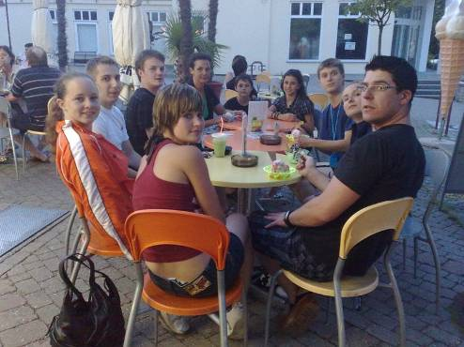

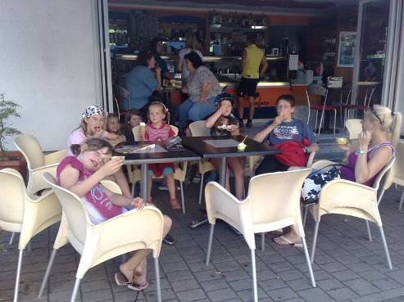

Die letzten Trainingstage der Rock’nRoller wurden mit Eis-Essen beendet.
Zum Beispiel in Heubach in der Eisdiele feierten die Jumping Kids die guten Zeugnisse und den Ferienbeginn. In der Waldstetter Eisdiele schlemmten die „Pubertätsmonster“ von Elke – die künftig von Mellie und Basti trainiert werden (Bild oben. In Lindach begannen die Hot Socks ebenfalls die Ferien mit einem kühlen Eis (ohne Bild).
Die Straßdorfer Rockin’ Speedy’s mussten zwecks Gewittergefahr in die Halle ausweichen und zuerst einen Parcour (von Trainerin Marianna aufgebaut) durcharbeiten, bevor Trainerin Ingrid eine Pizza spendierte (leider auch ohne Bild).

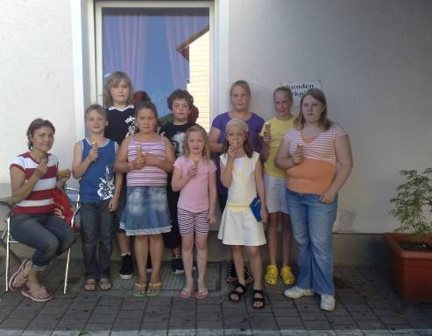

12. Ausserordentliche Mitgliederversammlung



Der neu gewähltePetticoat-Vorstand auf der MV am 30.07.09:

- Vorsitzende Elke Peischl (links vorne)
- Vorsitzender Dieter Schneider (links hinten)
Kassenwart Melanie Maier (rechts vorne)
Sportwart Rock’n’Roll Sebastian Rupp (mit Käppi)
Sportwart Boogie Woogie Fred Wiedmann (rechts hinten)

Die neue Satzung, die neue Vereinsphilosophie und die jeweiligen Abteilungsleiter/Trainer/Helfer
sind auf der homepage www.petticoat-club.de

Ausserdem gibt es einen neu gewählten Event-Ausschuß, der sich um ein jährliches Highlight aller Mitglieder (also aus allen Abteilungen) kümmert. Dieser Personenkreis wird im nächsten newsletter vorgestellt.
Vorausschau

Im nächsten newsletter berichten wir u.a. über

Der neu gewählte Eventausschuß wird vorgestellt

Ferienprogramme Rock’n’Roll

12./13. September Rock’n’Roll workshop in Süssen

19. September Auftraktveranstaltung Gmünder Sport Spass mit Petticoat Auftritten

21. September Rock’n’Roll Auftritt im Stadtgarten bei der Lossprechung

Termine

03. Oktober Deutsche Meisterschaft der Rock’n’Roll Formationen in Hameln

11. Oktober Rock’n’Roll Breitensportturnier in Ulm

11. Oktober Rock’n’Roll Auftritt in Straßdorf

17. Oktober Deutsche Meisterschaft Rock’n’Roll in Lörrach

24. Oktober Boogie Woogie Auftritt im Rahmen des 25. Vereinsjubiläums bei den Herbheads / Ostfildern

25. Oktober Rock’n’Roll Turnier in Harmersbachtal

07. November Rock’n’Roll Breitensportturnier in Notzingen

7. und 8. November 2009: Boogie Woogie workshop mit Bärbl Käufer und Markus Koch bei PETTICOAT

14. November Böblinger Herbstmeisterschaften Rock’n’Roll



und zum Schluß wünschen wir allen Mitgliedern und ihren Angehörigen tolle Ferien mit Sonne, Liegestuhl und Eis….

